**Presseinformation:**

Face to Face

Österreichische Porträtmalerei des 19. Jahrhunderts

6. Juni bis 29. September 2025

Residenzgalerie Salzburg

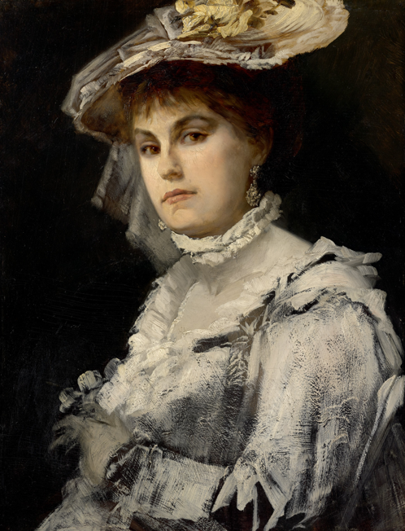

**Idee, Konzept, Kurator:innen, Organisation und Durchführung:**

Mag.a Astrid Ducke und Dr. Thomas Habersatter

**Leitung Kunst- und Kulturvermittlung:**

Mag.a Andrea Löschnig

**Bilder zum Download:**  
www.domquartier.at/presse/sonderausstellungen

**Pressekontakt:**Mag.a Nadine Ratzenberger  
nadine.ratzenberger@domquartier.at / +43 664 88983537

**Zur Ausstellung**

Die Idee zu dieser Ausstellung entstand im vergangenen Jahr 2024, als die Residenzgalerie Salzburg zwei Schenkungen erhielt, die den Sammlungsbestand des 19. Jahrhunderts in idealer Weise ergänzen. Zudem lag der Schwerpunkt beider Schenkungen auf der österreichischen Porträtmalerei.

Die erste Schenkung von Univ.-Prof. Dr. Edgar Hertlein umfasste zwei Darstellungen der Ehepartner *Domenico (II) Artaria* und *Anna Maria Artaria, geb. Fontaine*, von Peter Krafft. Die zweite Schenkung von Anna Szalay enthielt unter anderem Gemälde von Anton Einsle, die den Maler selbst, seine Frau sowie zwei ihrer Kinder zeigen.

Neben der hervorragenden malerischen Qualität ist die Provenienz der Werke von besonderer Bedeutung. Sowohl die Gemälde von Peter Krafft als auch jene von Anton Einsle befanden sich seit ihrer Entstehung im Familienbesitz. Während im Falle von Kraffts Porträts die Artarias die Auftraggeber der Gemälde waren, schuf Anton Einsle seine Werke in Eigenregie.

Der Sammlungsbestand der Residenzgalerie Salzburg bildet die Grundlage für die heurige Sommerausstellung *Face to Face. Österreichische Porträtmalerei des 19. Jahrhunderts*. Bedeutende Leihgaben aus dem Belvedere Wien, dem Wien Museum, der Gemäldegalerie der Akademie der bildenden Künste Wien, dem Salzburg Museum sowie von privaten Leihgebern ergänzen die Präsentation.

Im 19. Jahrhundert vollzog sich in der österreichischen Porträtmalerei ein bemerkenswerter Wandel. Es kam zu einer Vielfalt an Ausdrucksformen und zu einer Demokratisierung der Bildgattung. Neben der herrschenden Elite waren es zunehmend die Bürger:innen, die als Auftraggeber:innen in Erscheinung traten. Der Trend, sich porträtieren zu lassen, bot ein Mittel zur Repräsentation und Selbstdarstellung. Die so entstandenen Porträts bestechen durch eine Fülle an Malweisen, Stilen und Typen.

In der Ausstellung sind Herrscherbildnisse, Familien- und Kinderporträts, Damen- und Herrenbildnisse, Selbstporträts sowie Atelierszenen vereint. Sie setzen die Dargestellten so in Szene, wie diese gesehen werden wollten. Eine Entwicklung, die in den 1850er Jahren mit dem Aufkommen der Fotografie zusätzlich befeuert wurde und in der Gegenwart mit der persönlichen Inszenierung auf diversen Social-Media-Plattformen eine neue Ausprägung findet. Und so begleitet uns heute das Porträt ständig in seinen vielfältigen Facetten.

**Dr.in Andrea Stockhammer zur Ausstellung:**

*„Mit der aktuellen Sonderausstellung widmet sich die Residenzgalerie einem Thema, das zahlreiche Bezüge zur Gegenwart aufweist. Die Präsentation wird durch hochkarätige Leihgaben bereichert, von denen viele erstmals in Salzburg zu sehen sind. Unser Dank gilt den leihgebenden Institutionen und Privatpersonen für ihre Großzügigkeit und ihr Vertrauen.*

*Der Katalog zur Ausstellung spiegelt die Expertise vieler Kolleginnen und Kollegen in österreichischen Sammlungen wider: Ich danke somit den Autor:innen der Katalogbeiträge, die das Thema in vielfältiger Art und Weise beleuchten und ohne deren Unterstützung diese Publikation nicht möglich gewesen wäre.*

*Zu guter Letzt gilt mein besonderer Dank dem scheidenden Landeshauptmann Dr. Wilfried Haslauer, dem Initiator der Gründung des DomQuartiers Salzburg, für seine Verbundenheit mit der Residenzgalerie. Von seinem Einsatz für die Sammlung konnten wir uns zuletzt im Rahmen des 100-Jahr-Jubiläums der Residenzgalerie überzeugen. Die Ermöglichung des prominenten Ankaufs des Frühwerks von Jacob van Ruisdael 2024 ist wohl die nachhaltigste Art, eine bedeutende Sammlung zu würdigen!“*

**Ausgestellte Künstler:innen**

Adams, Aigner, von Amerling, von Angeli, von Blaas, Daffinger, Einsle, Fertbauer, Granitsch, Klimt, Kokoschka, Koppay, Krafft, Krämer, Kreutzinger, von Lampi d. Ä., List, Makart, von Matsch, Nesselthaler, Reiter, Ritter, Romako, Schider, Temple, Waldmüller, Weikert, Zeller

**Die Leihgeber**

Die Residenzgalerie Salzburg | DomQuartier Salzburg dankt für die großzügige Unterstützung des Ausstellungsprojektes ihren Leihgebern:

* Akademie der bildenden Künste Wien, Gemäldegalerie – 2 Gemälde
* Belvedere, Wien – 15 Gemälde
* Privatleihgeber – 2 Gemälde
* Sammlung Roland – 2 Gemälde
* Salzburg Museum – 6 Gemälde
* Wien Museum – 7 Gemälde, 1 Musterbuch

Insgesamt werden 57 Werke in der Ausstellung gezeigt, davon sind 35 Leihgaben und 22 Gemälde aus dem Bestand der Residenzgalerie Salzburg.

**Der Katalog zur Ausstellung**

Begleitend zur Ausstellung erscheint der Katalog „Face to Face. Österreichische Porträtmalerei des 19. Jahrhunderts“ und ist im Museumsshop vor Ort oder in unserem Onlineshop erhältlich:

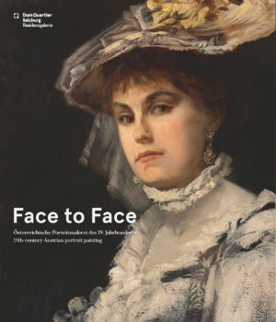

**Herausgeber:innen:** Astrid Ducke, Thomas Habersatter

**Autor:innen:** Elke Doppler, Astrid Ducke, Sabine Grabner, Thomas Habersatter, Bodo Kirchner, Claudia Koch, Michaela Lindinger, Katharina Lovecky, Erika Oehring

ISBN: 978-3-901443-57-2

Sprache: Deutsch/Englisch

Abbildungen: 104

Format: 28 x 24 cm

Seitenzahl: 181 Seiten

Preis: € 19,–

**Zur Kunstvermittlung**

Unter dem Motto „Find mich – ich erzähl‘ dir was!“ führen zwei Begleithefte durch die Ausstellung. Sie greifen das Prinzip der „Freundebücher“ der 1990er Jahre auf, bieten besondere Begegnungen mit den porträtierten Personen und laden zur Auseinandersetzung mit sozialen Entwicklungen und ihrer Repräsentanz in der Kunst ein. In jedem Raum erzählt eine Person aus ihrem Leben, über die eigene Familie, berichtet Spannendes vom Alltag oder spricht über die Künstlerin oder den Künstler. Außerdem wird jeder Ausstellungsraum mit ungewöhnlichen Hinweisen und Aufgaben erlebbar.

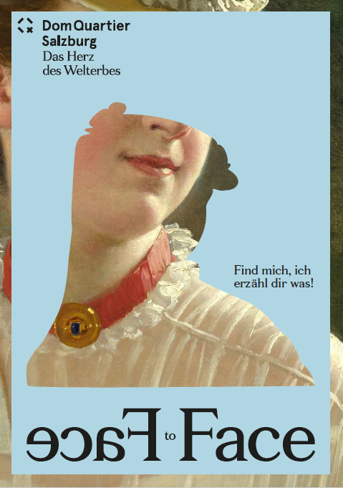 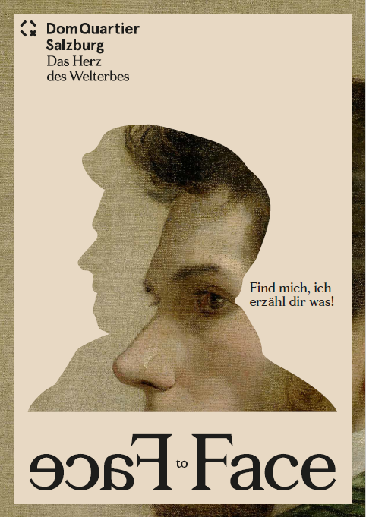

Im Mittelpunkt steht die Auseinandersetzung mit der Entwicklung der Porträtkunst in Österreich im 19. Jahrhundert – einer Epoche voller Veränderung, die durch ihre Fülle an künstlerischen Ausdrucksformen besticht. Bildvergleiche, Entwicklungen in Bildkomposition und Veränderung der Malweise spielen dabei ebenso eine Rolle, wie das Erstarken des Bürgertums und der Feminismus. Diese Themen, in Aufgaben verpackt, wurden für junge Erwachsene aufbereitet. Besonders wichtig war die Einbindung einer Fokusgruppe in die Entwicklung des Vermittlungstools. Nur gemeinsam mit Vertreter:innen der Zielgruppe kann eine Übersetzung in die Gegenwart gelingen.

Zehn verschiedene Stimmen lassen Porträtierte lebendig werden, packen mit ihren emotionalen und persönlichen Geschichten und führen kurzweilig durch die Räume der Sonderausstellung „Face to Face“.

**Das Rahmenprogramm zur Ausstellung**

**Kurator:innenführungen**

SA 7. Juni ∙ 11 Uhr, Mag.a Astrid Ducke

MI 25. Juni ∙ 15 Uhr, Dr. Thomas Habersatter

SA 9. August ∙ 11 Uhr, Dr. Thomas Habersatter

MI 10. September ∙ 15 Uhr, Mag.a Astrid Ducke

**Führungen**

MI 2. Juli ∙ 16 Uhr

SA 19. Juli ∙ 13 Uhr und 15 Uhr – im Rahmen des Festes zur Festspieleröffnung (kostenlose Zählkarten über die Salzburger Festspiele erhältlich)

MI 20. August ∙ 16 Uhr

SA 27. September ∙ 11 Uhr

**Gesprächsreihe**

Jeweils mit Führung um 17 Uhr und mit anschließendem Umtrunk

FR 8. August ∙ 18 Uhr: Spiegelbild & Inszenierung. Das Selbstporträt

in der österreichischen Malerei des 19. Jahrhunderts

Mit Mag.a Claudia Koch, Akademie der bildenden Künste Wien,

Leitung Sammlung Gemäldegalerie

FR 22. August ∙ 18 Uhr: Der Fotograf der Kaiserin. Ludwig Angerer

und der Aufstieg der Porträtfotografie im 19. Jahrhundert

Mit Mag.a Michaela Lindinger, Wien Museum, Kuratorin

**KreativKids Club**

Jeweils DO ∙ 15 Uhr: 19. Juni, 17. Juli, 28. August

**Pressebilder zum Download**

|  |  |  |  |
| --- | --- | --- | --- |
| Q:\579\2020010\msoffice\Domquartier_189\Ausstellungen im und Bespielung DQ\Ausstellungen 2025\Face to Face\Falter\Abbildungen\Web\koppay-maria-bonn-face-to-face-domquartier-salzburg.jpg | 1 | Jószef Arpád Koppay Baron von Drétoma | Maria Bonn, 1903  © Belvedere, Wien |
| Q:\579\2020010\msoffice\Domquartier_189\Ausstellungen im und Bespielung DQ\Ausstellungen 2025\Face to Face\Falter\Abbildungen\Web\schider-selbstportrait-face-to-face-domquartier-salzburg.jpg | 2 | Fritz Schider | Selbstporträt des Künstlers in seinem Atelier, 1892 oder 1902  © Salzburg Museum |
|  | 3 | Anton Einsle | Des Künstlers Tochter Anna: Anna Hüffel, geb. Einsle, um 1870  Copyright: © 2025 RGS/Ghezzi |
|  | 4 | Gustav Klimt | Bildnis einer unbekannten Frau (Frau Heymann?), ca. 1894  © Wien Museum / Birgit u. Peter Kainz |
|  | 5 | Hans Makart | Amalie Makart, ca. 1871  © RGS/Ghezzi |
| Q:\579\2020010\msoffice\Domquartier_189\Ausstellungen im und Bespielung DQ\Ausstellungen 2025\Face to Face\Falter\Abbildungen\Web\füger-face-to-face-domquartier-salzburg.jpg | 6 | Heinrich Friedrich Füger | Bildnis des Sohnes des Künstlers, Heinrich Adam Füger im Alter von vier Jahren, ca. 1795  © Akademie der bildenden Künste Wien, Gemäldegalerie |
| Q:\579\2020010\msoffice\Domquartier_189\Ausstellungen im und Bespielung DQ\Ausstellungen 2025\Face to Face\Falter\Abbildungen\Web\waldmueller-giersters-face-to-face-domquartier-salzburg.jpg | 7 | Ferdinand Georg Waldmüller | Familienporträt Gierster, 1838  © Sammlung Roland |

Bildmaterial zum Download finden Sie unter:

[www.domquartier.at/presse/sonderausstellungen/](http://www.domquartier.at/presse/sonderausstellungen/)

Pressekontakt:

Mag.a Nadine Ratzenberger / [nadine.ratzenberger@domquartier.at](mailto:nadine.ratzenberger@domquartier.at) / +43 664 88983537